2008 — 2009学年 第1学期
1.D 2.B 3.D 4.B 5.C
二．1. 0.5 2.0.5 3.0.0062 4. 7/3 5.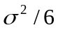
三．解 （1）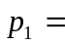

（2）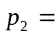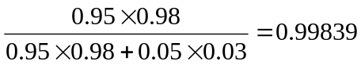

四．解 (1)的可能取值为：－2，0，2，其分布律为：
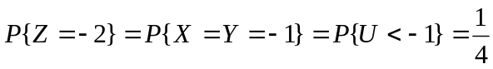
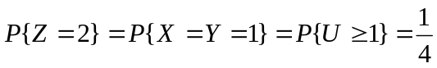
(2) 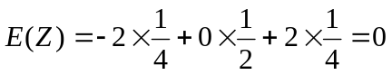
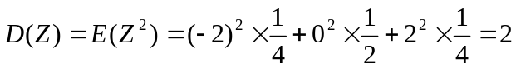
五．解 （1）由于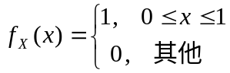，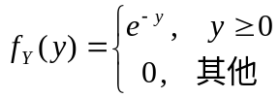

所以，与的联合概率密度函数为：

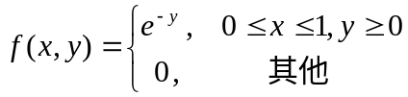，
(2) 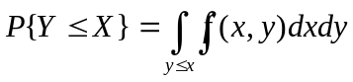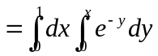
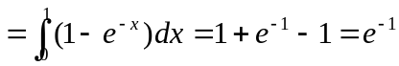
＝0.36788

六解 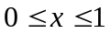时，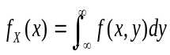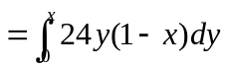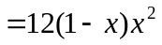
即 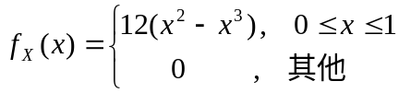
又由于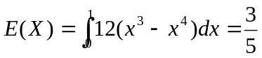
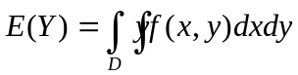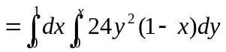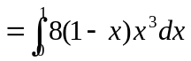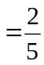
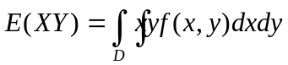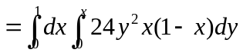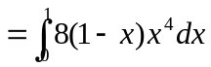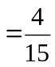
所以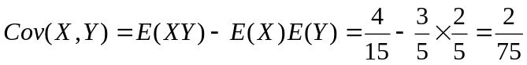
七．解 (1) 由于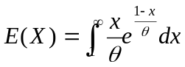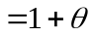
所以，的矩估计量为：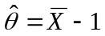。
(2) 由于似然函数为：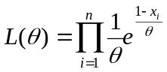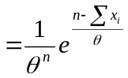，于是有：
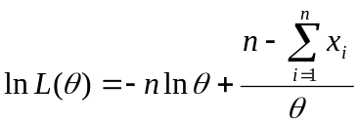
令 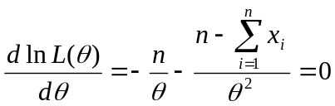，解得：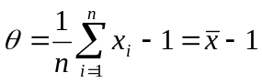。
即，的极大似然估计量为：。
八．解 设原假设为：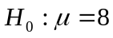，这是双边检验问题，其否定域为：
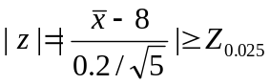
由已知可得：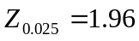，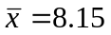，由于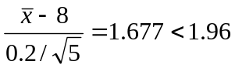
没有落入否定域，因此，接受甲地发送的讯号值为8的猜测。

